Présentation d’ensemble du projet :

Présentation globale :

Un site qui réunit des cours, des exercices, des ressources (liens), des liens et tuto pour installer les environnements de travail et les différents outils pour le développement web.

Rôle du site web : ***
Support de formation au développement web.
Partage de connaissance entre étudiants et autres.
Site vitrine

Genre de site :
(inspiration : koor.fr )

Cible du site :
Développeur web débutant
recruteurs et jury de formation
nous-même

Site adapté au support mobile :
Oui

Nom du site :
wishipedia

Hébergement :

Quelles sont les équipes qui le réalisent ?

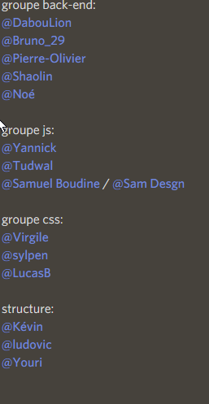

Charte graphique :

Codes couleurs :

thème sombre : fond sombre et police clair. Palette de couleur et variation de couleurs en fonction des section → à déterminer par l’équipe front end.

Logo :
Un truc à base de canard !

Police :

Élément de design :

La maquette :

- maquette de la page d’accueil (sans la side bar)
- Navigation :

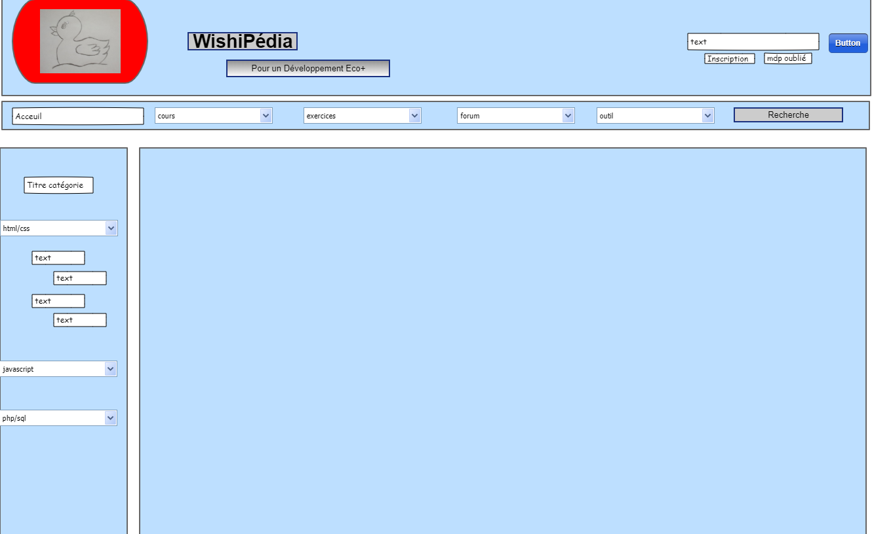

La side bar apparaît quand on clique sur un bouton en haut à gauche (menu hamburger) : ex ( https://www.schoolofweb.tech/Virgile_F/exercices/exercice14/index.html )

- maquette de la page de la page d’inscription
- maquette de la page de recherche et de résultats de recherche
- maquette du forum (facultatif)

Description fonctionnelle et technique :

Grandes sections du site :

- Accueil : ***
- Cours : ***
- exercices : ***
- outils : ***
- ressources sur le net : ***
- banque de code (exemple concret et détaillé) : ***
- forum (facultatif)

Organisation des différentes rubriques :

ref maquette.
Faire une petite explication du comportement des boutons sur la maquette en navigation ***
Faire une explication du fonctionnement de la page d’accueil. ***

Espace utilisateur/administrateur :

Une view admin et une utilisateur. (facultatif).

Moteur de recherche :

Barre de recherche avec si possible :
- autocomplétion
- affichage des sections existante …

Quel sont les types de contenus :

- articles
- liens vers des tutos et des ressources sur le net des outils
- images
- block de code
- code pen
- vidéo youtube (i-frame)

Besoin en terme de modification de contenus

Créer un espace admin où on pourra créer un article, uploader des photos, des bouts de codes ect… En gros pouvoir ajouter/modifier des cours sans avoir à rentrer dans le code ! ***

